Использование параметров
При вызове метода ему можно передать одно или несколько значений. Значение, передаваемое методу, называется аргументом. А переменная, получающая аргумент, называется формальным параметром, или просто параметром. Параметры объявляются в скобках после имени метода. Синтаксис объявления параметров такой же, как и у переменных. А областью действия параметров является тело метода. За исключением особых случаев передачи аргументов методу, параметры действуют так же, как и любые другие переменные.
В общем случае параметры могут передаваться методу либо по значению, либо по ссылке. Когда переменная передается по ссылке, вызываемый метод получает саму переменную, поэтому любые изменения, которым она подвергнется внутри метода, останутся в силе после его завершения. Но если переменная передается по значению, вызываемый метод получает копию этой переменной, а это значит, что все изменения в ней по завершении метода будут утеряны. Для сложных типов данных передача по ссылке более эффективна из-за большого объема данных, который приходится копировать при передаче по значению.
Давайте рассмотрим пример:
using System;
using System.Collections.Generic;
using System.Linq;
using System.Text;

namespace ConsoleApplication1
{
class myClass
{
public void someMethod(double[] myArr, int i )
{
myArr[0] = 12.0;
i = 12;
}
}

class Program
{
static void Main(string[] args)
{
double[] arr1 = { 0, 1.5, 3.9, 5.1 };
int i = 0;
Console.WriteLine("Массив arr1 до вызова метода: ");
foreach (double d in arr1)
Console.Write("{0}\t",d);
Console.WriteLine("\nПеременная i = {0}\n",i);

Console.WriteLine("Вызов метода someMethod ...");
myClass ss = new myClass();
ss.someMethod(arr1,i);
Console.WriteLine("Массив arr1 после вызова метода:");
foreach (double d in arr1)
Console.Write("{0}\t",d);
Console.WriteLine("\nПеременная i = {0}\n",i);

Console.ReadLine();
}
}
}

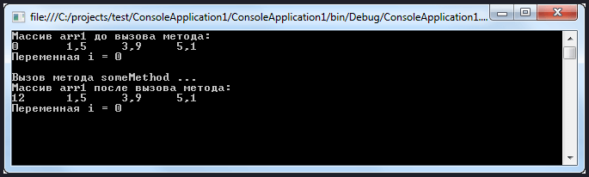

Обратите внимание, что значение i осталось неизменным, но измененные значения в myArr также изменились в исходном массиве arr1, так как массивы являются ссылочными типами.
Поведение строк также отличается. Дело в том, что строки являются неизменными (изменение значения строки приводит к созданию совершенно новой строки), поэтому строки не демонстрируют поведение, характерное для ссылочных типов. Любые изменения, проведенные в строке внутри метода, не влияют на исходную строку.

